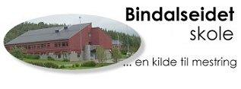

SKOLELUNSJ
Vi minner på kontonr.for dere som ønsker at deres barn/ungdom skal spise lunsj mandager.

Kr. 380 til Bindalseidet friskole kontonr. 0539 3555892.

SKOLEMELK
Dersom noen ønsker skolemelk (lettmelk), er det mulighet for påmelding. Pr halvår koster det ca kr. 300. Egen regning kommer etter hvert.

